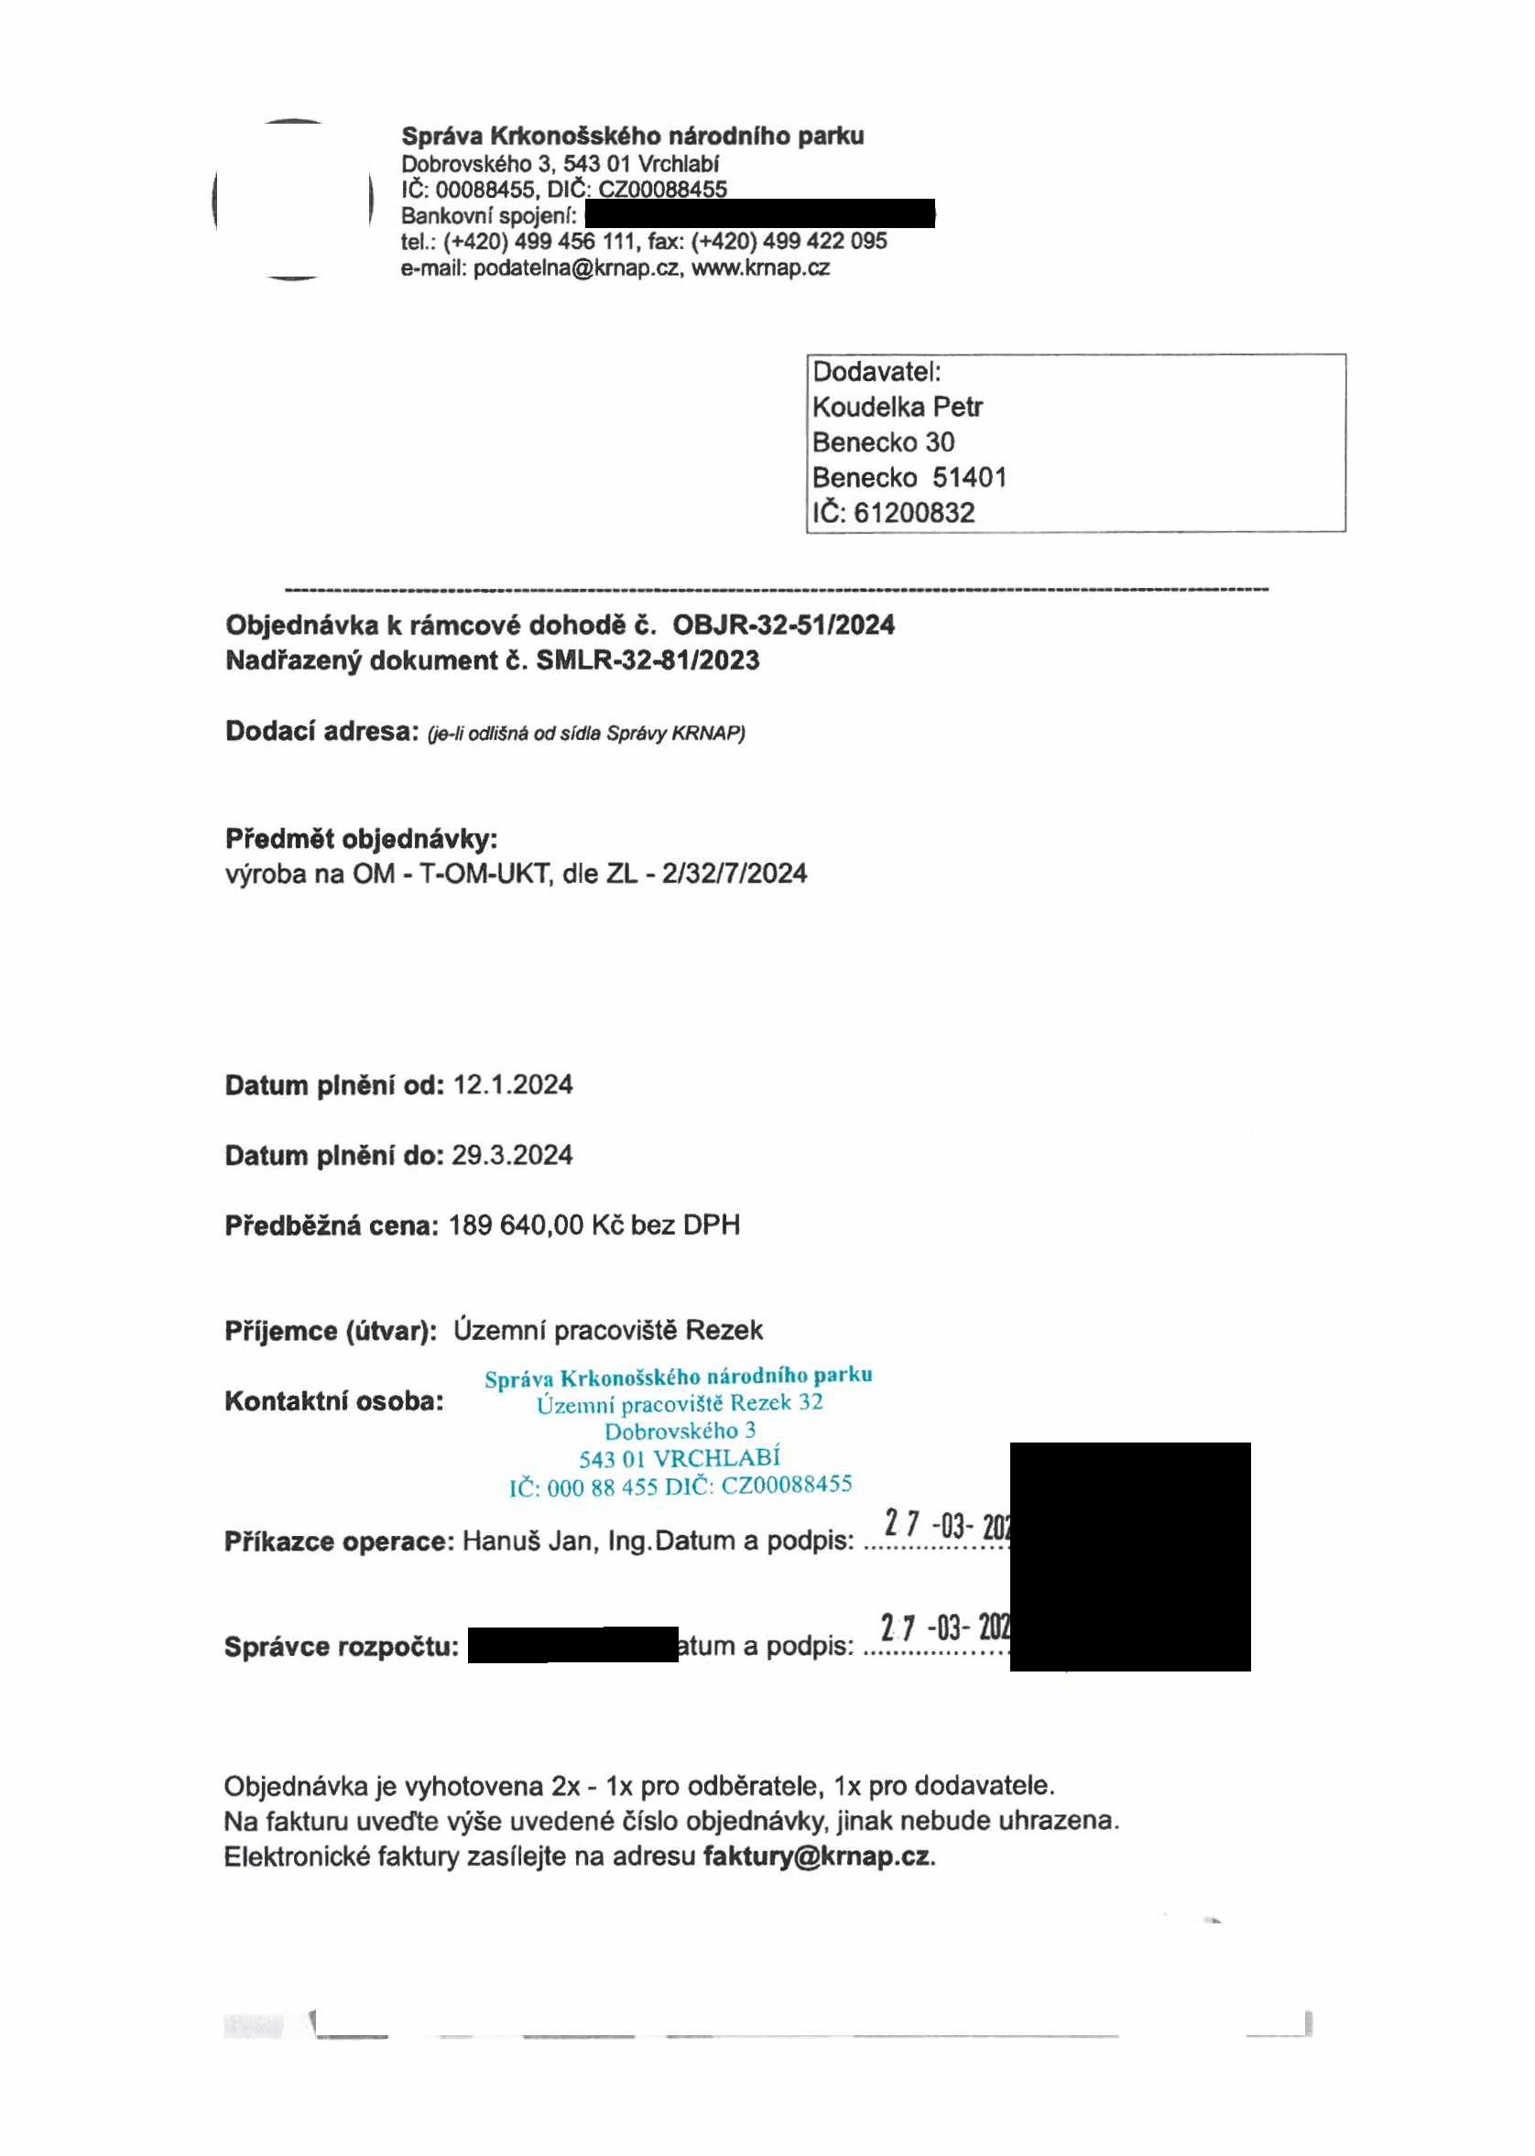

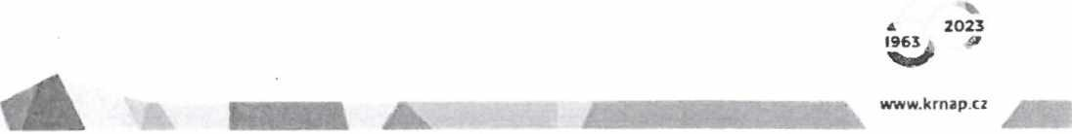

Správa Krkonošského národního parku
Dobrovského 3, 543 01 Vrchlabí IČ: 00088455, DIČ: CZ00088455
Bankovní spojení:
tel.: (+420) 499 456 111, fax: (+420) 499 422 095
e-mail: podatelna@krnap.cz, www.kmap.cz

Dodavatel: Koudelka Petr Benecko 30
Benecko 51401
IČ: 61200832

Objednávka k rámcové dohodě č. OBJR-32-51/2024 Nadřazený dokument č. SMLR-32-81/2023

Dodací adresa: O©-// odlišná odsídla Správy KRNAP)

Předmět objednávky:
výroba na OM - T-OM-UKT, dle ZL - 2/32/7/2024

Datum plnění od: 12.1.2024

Datum plnění do: 29.3.2024

Předběžná cena: 189 640,00 Kč bez DPH

Příjemce (útvar): Územní pracoviště Rezek
Správa Krkonošského národního parku
Kontaktní osoba: Územní pracoviště Rezek 32
Dobrovského 3
543 01 VRCHLABÍ
IČ: 000 88 455 DIČ: CZ00088455
Příkazce operace: Hanuš Jan, Ing.Datum a podpis: 2 7 -03- 20

Správce rozpočtu: „„rn.podp

Objednávka je vyhotovena 2x - 1x pro odběratele, 1x pro dodavatele.
Na faktum uveďte výše uvedené číslo objednávky, jinak nebude uhrazena. Elektronické faktury zasílejte na adresu faktury@krnap.cz.

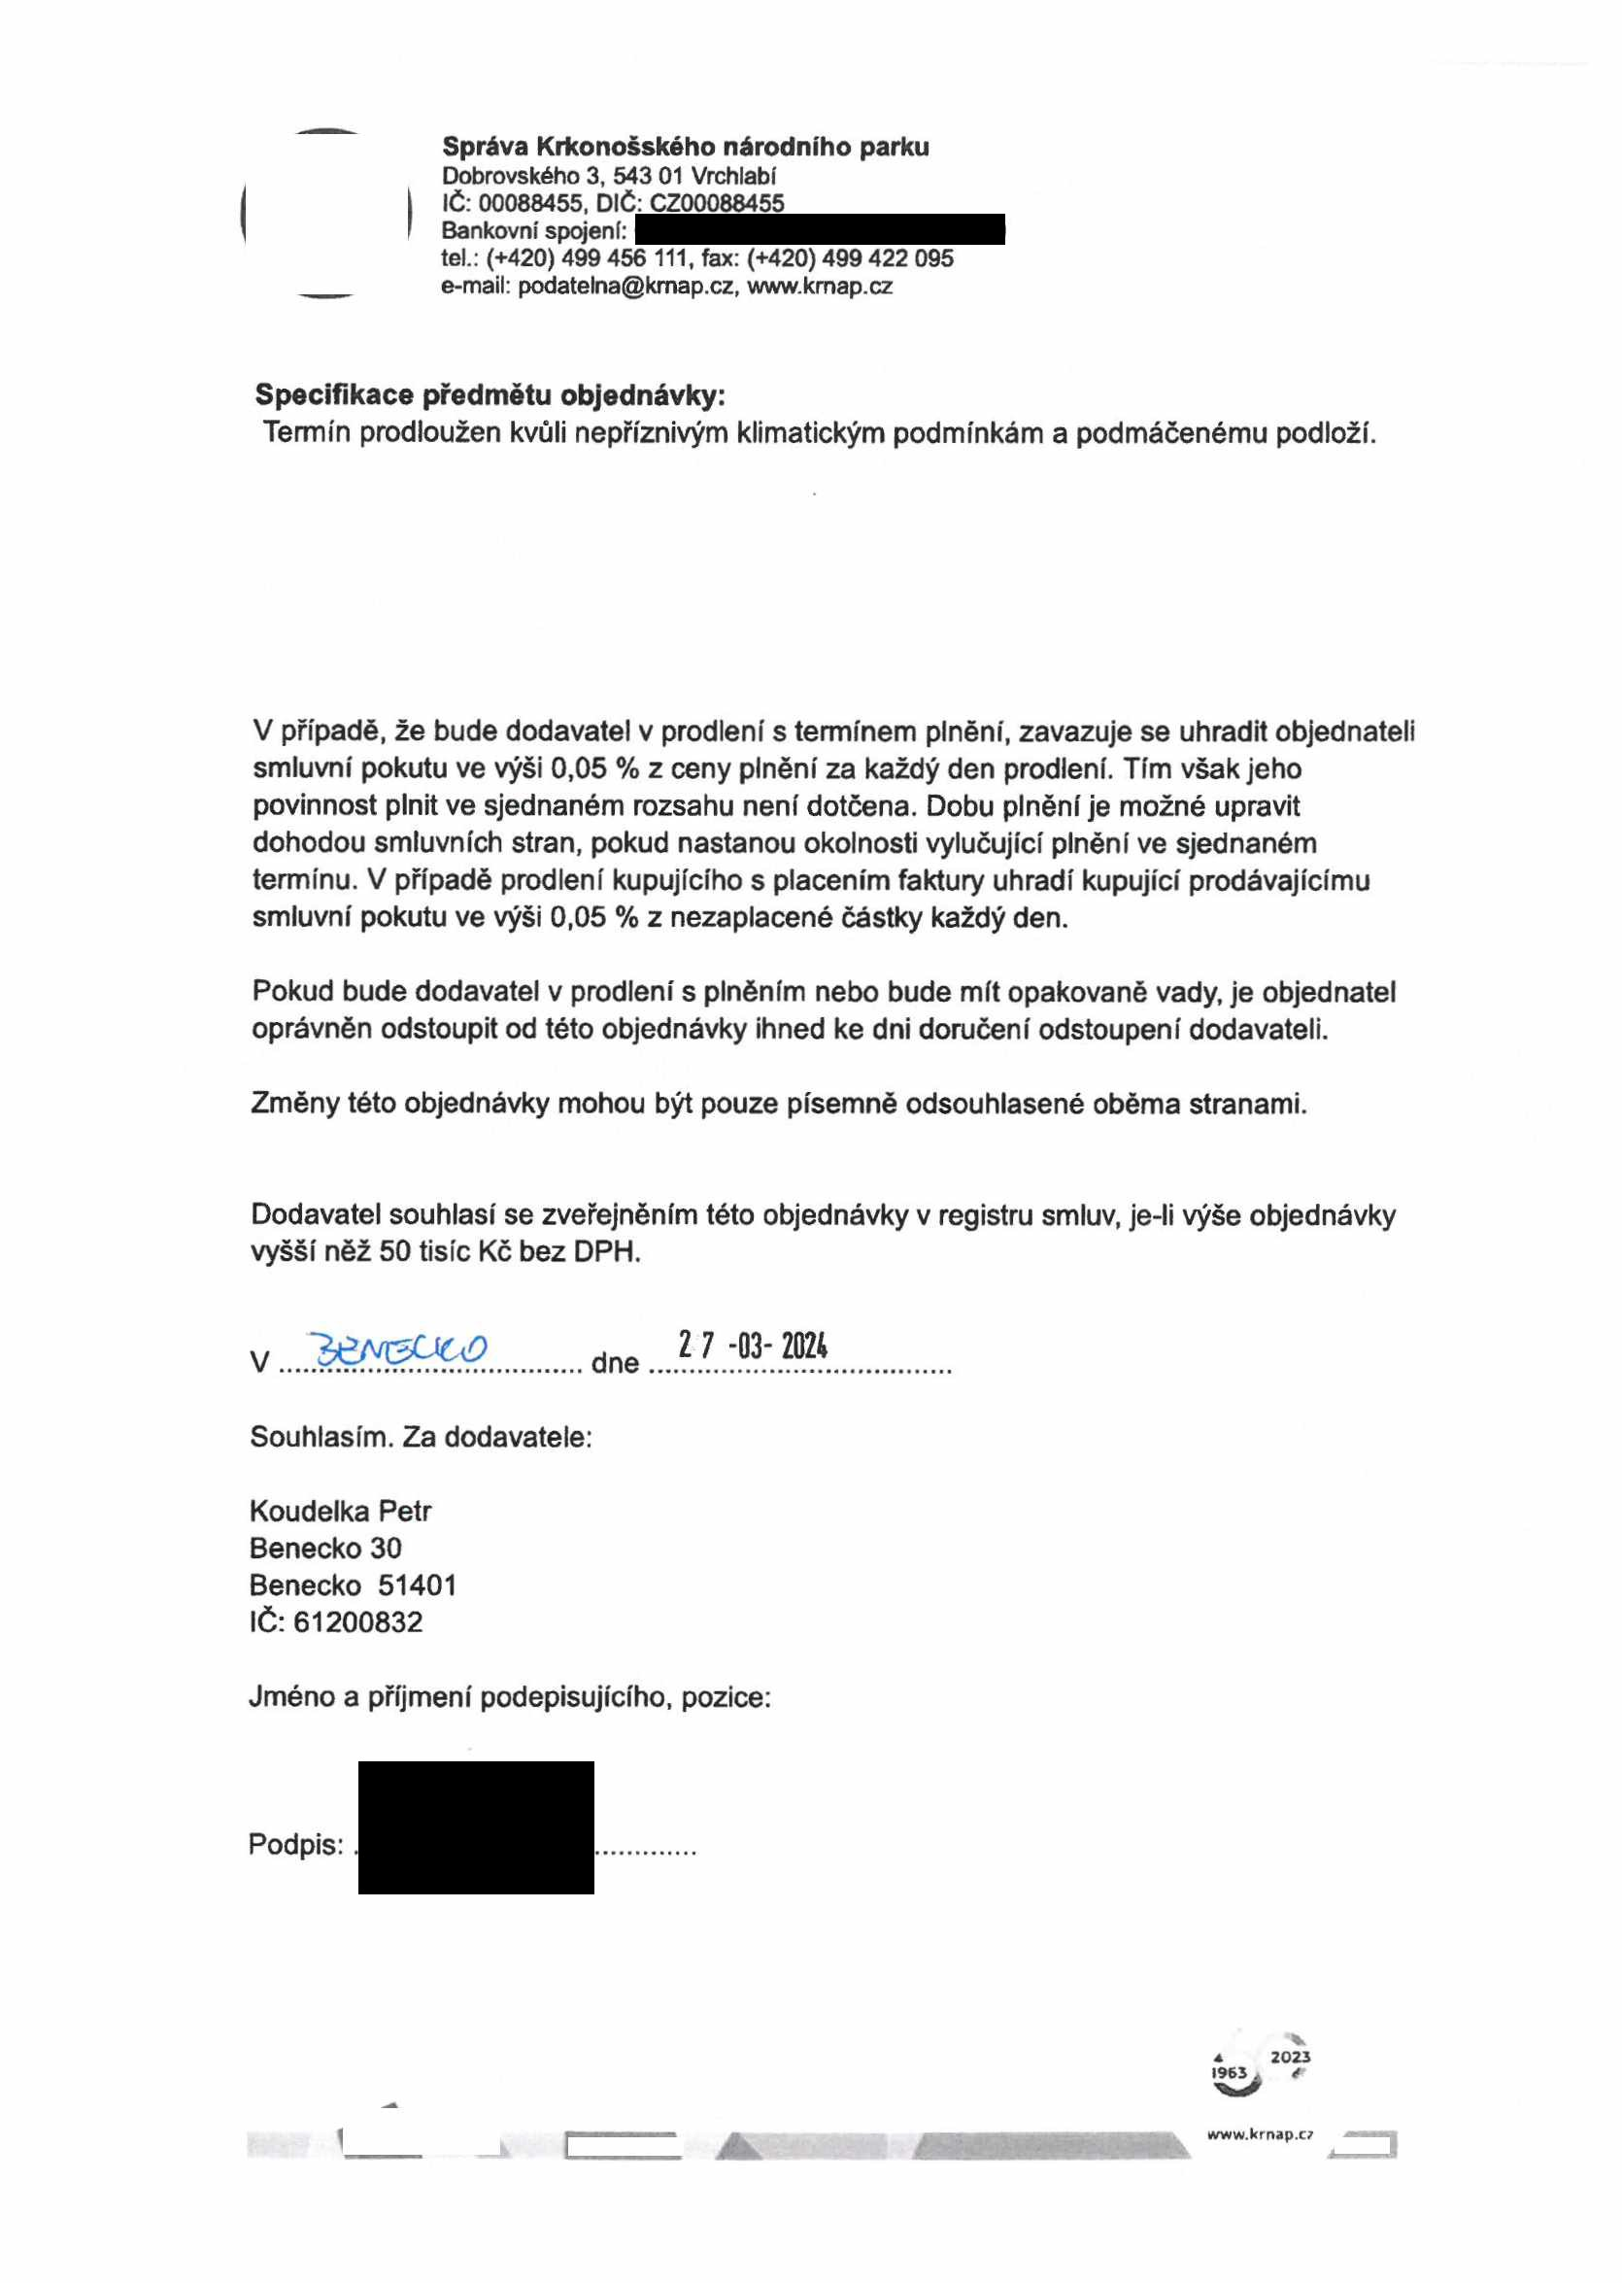

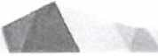
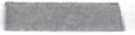
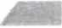

Správa Krkonošského národního parku
Dobrovského 3, 543 01 Vrchlabí IČ: 00088455, DIČ: CZ00088455
Bankovní spojení:
tel.: (+420) 499 456 111, fax: (+420) 499 422 095
e-mail: podatelna@krnap.cz, www.krnap.cz

Specifikace předmětu objednávky:
Termín prodloužen kvůli nepříznivým klimatickým podmínkám a podmáčenému podloží.

V případě, že bude dodavatel v prodlení s termínem plnění, zavazuje se uhradit objednateli smluvní pokutu ve výši 0,05 % z ceny plnění za každý den prodlení. Tím však jeho povinnost plnit ve sjednaném rozsahu není dotčena. Dobu plnění je možné upravit dohodou smluvních stran, pokud nastanou okolnosti vylučující plnění ve sjednaném termínu. V případě prodlení kupujícího s placením faktury uhradí kupující prodávajícímu smluvní pokutu ve výši 0,05 % z nezaplacené částky každý den.

Pokud bude dodavatel v prodlení s plněním nebo bude mít opakovaně vady, je objednatel oprávněn odstoupit od této objednávky ihned ke dni doručení odstoupení dodavateli.

Změny této objednávky mohou být pouze písemně odsouhlasené oběma stranami.

Dodavatel souhlasí se zveřejněním této objednávky v registru smluv, je-li výše objednávky vyšší něž 50 tisíc Kč bez DPH.

V ... ........... dne .11
Souhlasím. Za dodavatele: Koudelka Petr
Benecko 30
Benecko 51401
IČ: 61200832

Jméno a příjmení podepisujícího, pozice:

Podpis:

* 2023
1963 t <ř

twvw.krnap.c?

